Congresul Autorităților Locale din Moldova
str. Columna 106A, Chisinau, Republica Moldova (secretariat)
t. 22-35-09, fax 22-35-29, mob. 079588547, info@calm.md, www.calm.md

Buletin Informativ 1-15 aprilie 2020

CUPRINS
MINISTERUL SĂNĂTĂȚII SOLICITĂ SPRIJIN ALEȘILOR LOCALI ÎN GESTIONAREA SITUAȚIEI DE PANDEMIE COVID-19...............................................................................................................2
CALM ATENȚIONEAZĂ CĂ ÎN URMA ADOPTĂRII UNUI ACT LEGISLATIV FĂRĂ A FI CONSULTAT, A FOST BLOCATĂ ACTIVITATEA ECONOMICĂ LA NIVEL LOCAL ȘI A COMPETENȚELOR APL ÎN DOMENIUL EMITERII AUTORIZAȚIILOR DE CONSTRUCȚIE!........................................................4
AUTORITĂȚILE PUBLICE LOCALE ÎN LUPTA CU PANDEMIA - LĂSATE ÎN VOIA SORȚII ȘI ÎNARMATE DOAR CU GRIJA FAȚĂ DE CETĂȚENI!........................................................................................6
PRIMARUL ORAȘULUI STĂUCENI ALEXANDRU VORNICU: „AUTORITĂȚILE CENTRALE AR TREBUI SĂ REGLEMENTEZE STATUTUL JURIDIC AL ȘEDINȚELOR ONLINE ALE CONSILIILOR LOCALE".......7
PRIMARUL DE SÂNGEREI ARCADIE COVALIOV RISCĂ SĂ PLĂTEASCĂ AMENDĂ DE 25 000 LEI. „AU ALES SĂ NE SANCȚIONEZE SELECTIV CEEA CE ÎNSEAMNĂ CĂ EU SUNT ȚINTA"...................9
BĂLCEANA, HÂNCEȘTI – DRAMA PRIMEI COMUNITĂȚI DIN REPUBLICA MOLDOVA AFECTATE DE PANDEMIE.............................................................................................................................10
PRIMARUL COMUNEI SĂRATA VECHE, FĂLEȘTI MARIA GALIȚ: „PENTRU O BUNĂ PARTE DIN COPII ALIMENTAREA DE BAZĂ ERA ÎN CADRUL INSTITUȚIILOR DE ÎNVĂȚĂMÂNT"...................13
OLEG CIOBANU, PRIMAR DE CARAHASANI „AM CERUT INSTITUIREA REGIMULUI DE CARANTINĂ DEOARECE NU SE ȘTIE CUM VOR EVOLUA LUCRURILE"........................................14
PRIMARUL ORAȘULUI SÂNGERA VALERIU POPA: „SPERĂM SĂ SE ÎNȚELEAGĂ CĂ CETĂȚENII POT SĂ NE AJUTE DOAR DACĂ STAU ACASĂ"................................................................................16
VALENTIN GUȚAN: „DE FIECARE DATĂ CÂND IES DIN CASĂ SPER CĂ TOTUL VA FI BINE”..........17
ALEXANDRU BUJOREAN: MĂ TEM CĂ VOM AJUNGE ÎN SITUAȚIA ÎN CARE NU NUMĂRUL DE PATURI ÎN SPITALE VA FI PROBLEMA, CI NUMĂRUL DE MEDICI..............................................19
PROIECTUL DE LEGE PENTRU RATIFICAREA CONTRACTULUI DE FINANȚARE ÎNTRE REPUBLICA MOLDOVA ȘI BANCA EUROPEANĂ DE INVESTIȚII A FOST APROBAT DE GUVERN.....................23
AUTORITĂŢILE LOCALE ŞI POLIŢIA COLABOREAZĂ CU POŞTAŞII PENTRU A DISTRIBUI PENSIILE................................................................................................................................24

MINISTERUL SĂNĂTĂȚII SOLICITĂ SPRIJIN ALEȘILOR LOCALI ÎN GESTIONAREA SITUAȚIEI DE PANDEMIE COVID-19
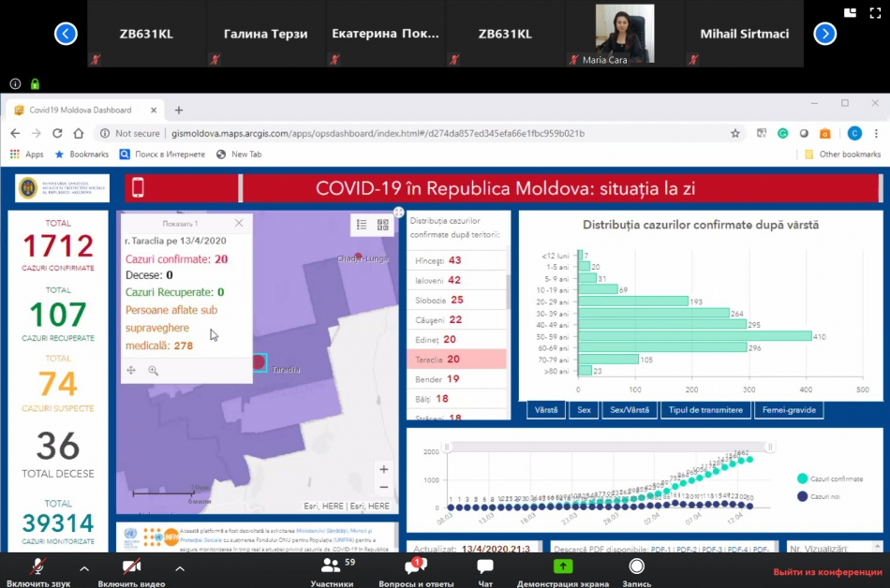
Ministerului Sănătății, Muncii și Protecției Sociale, în parteneriat cu Biroul Organizației Mondiale a Sănătății din Republica Moldova, PNUD și Congresul Autorităților Locale din Moldova (CALM) a organizat recent conferințe online pentru primari și președinți de raioane în care se discută despre situația epidemiologică din raioane, dar și măsurile care urmează a fi întreprinse la nivel local în contextul sărbătorilor pascale.
La aceste evenimente participă Constantin Rîmiș, Secretar de Stat, Ministerul Sănătății, Muncii și Protecției Sociale; Oleg Lozan, coordonator național de sănătate publică, Stela Gheorghiță, coordonator programe urgențe de sănătate publică, Biroul OMS din Republica Moldova. Luni, 13 aprilie, la unele dintre conferințele video cu participarea primarilor din raioanele Orhei, Soroca, Fălești, Glodeni, Edineț, Căușeni și Hâncești a fost prezent și Ministrul Sănătății, Muncii și Protecției Sociale Viorica Dumbrăveanu.
Ministrul Sănătății a dat asigurări că spitalele raionale nu vor fi închise și a solicitat sprijin aleșilor locali în gestionarea situației legate de pandemia COVID-19.
Stela Gheorghiță, coordonator programe urgențe de sănătate publică, Biroul OMS din Republica Moldova a vorbit despre evoluția pandemiei de coronavirus și despre metodele de prevenire a acestei infecții. Potrivit reprezentantului Biroului OMS din Moldova, persoanele care fac parte din grupul de risc vor fi redirecționate la spitalele din Republica Moldova, iar cetățenii care vor dezvolta forme ușoare ale bolii vor fi tratași acasă. „De mobilizarea primarilor depinde foarte mult întreruperea transmiterii acestui virus de la om la om", a punctat Stela Gheorghiță.
Potrivit coordonatorului național de sănătate publică Oleg Lozan, primarii sunt una dintre forțele cele mai importante în lupta cu COVID-19, iar acțiunile aleșilor locali salvează vieți. Oficialul i-a îndemnat pe primari să utilizeze toate mijloacele adecvate de a comunica cu populația, iar inițiativa de a declara carantină în localități trebuie să vină de jos în sus, adică de la nivel local.
În contextul în care urmează să sărbătorim Învierea Domnului și unii vor avea tentația de a merge la biserică, la rude și prieteni, a fost adus exemplul Papei de la Roma care a oficiat în singurătate slujba din ajun de Paște.
Oficialii de la Ministerul Sănătății i-au îndemnat pe aleșii locali să fie în alertă, să monitorizeze starea de sănătate a vânzătorilor, poștașilor, farmaciștilor -persoane care intră în contact cu mulți cetățeni, dar și să analizeze orice scenariu posibil. „Trebuie să aveți un plan bine stabilit pentru a ști ce faceți în cazul în care crește numărul celor care se infectează, ce faceți dacă aveți un deces în localitate etc", a menționat Oleg Lozan.
În ceea ce privește măsurile care urmează a fi întreprinse la nivel local în contextul Sărbătorilor de Paște, reprezentanții Ministerului Sănătății au fost de părere că prudența și rămânerea în izolare sunt cele mai sigure metode de a opri răspândirea virusului COVID-19. Nu a fost exclus ca reprezentații poliției să pună amenzi enoriașilor care vor fi tentați să meargă la Slujba de Înviere. O soluție pentru credincioșii din sate ar fi ca preotul să meargă pe la porțile oamenilor și să sfințească coșurile cu alimente.
Primarii au vorbit despre lipsa măștilor și a echipamentului necesar în mai multe localități, dar și despre condițiile în care ar putea să revină la muncă unii angajați ai întreprinderilor cu capital mixt sau străin. Coordonatorul național de sănătate publică a afirmat că Comisiile Raionale pentru Situații Excepționale ar trebui să decidă, în funcție de caz, în ce condiții personalul acestor întreprinderi ar putea să-și reia activitatea.
Serviciul de Comunicare al CALM

CALM ATENȚIONEAZĂ CĂ ÎN URMA ADOPTĂRII UNUI ACT LEGISLATIV FĂRĂ A FI CONSULTAT, A FOST BLOCATĂ ACTIVITATEA ECONOMICĂ LA NIVEL LOCAL ȘI A COMPETENȚELOR APL ÎN DOMENIUL EMITERII AUTORIZAȚIILOR DE CONSTRUCȚIE!
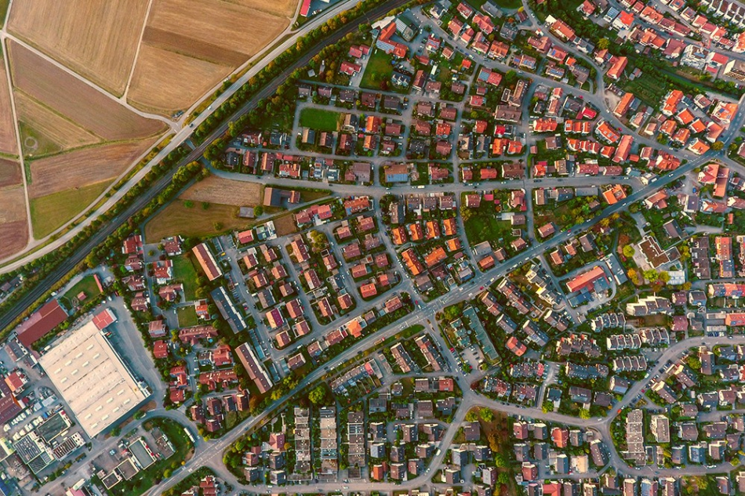
Ca urmare a multiplelor adresări din partea autorităților locale din RM, Congresul Autorităților Locale din Moldova (CALM) a elaborat și expediat o Adresare autorităților centrale responsabile ale statului în care le atenționează asupra blocajul activității economice la nivel local și a competențelor APL în domeniul autorizațiilor de construcție, drept urmare a adoptării unui act legislativ fără consultarea CALM/APL.
În Adresare, CALM scoate în evidență faptul că prin Legea pentru modificarea unor acte legislative nr.3/2020 au fost aduse modificări mai multor acte legislative în vigoare care afectează în mod direct realizarea competențelor proprii ale APL în domeniul urbanismului și amenajării teritoriului.
De asemenea, CALM atrage atenția asupra faptului că prevederile actuale în lipsa planului de amenajare a teritoriului național, a planurilor de amenajare regionale și lipsa PUG pentru aproximativ 90% din UAT, a plasat APL în situația imposibilității emiterii actelor permisive pentru orice tip de construcție, atât de clădiri, cât și de obiecte de infrastructură. Mai mult decât atât, astfel au fost blocate proiectele investiționale din toată republica, pentru obiectele de importanță națională, regională și locală, de rând cu investițiile persoanelor fizice și juridice.
Totodată, CALM menționează că actul legislativ în cauză, prin modificările operate, afectează toate autoritățile locale din republică, deși a fost efectuat pentru soluționarea problemelor concrete din municipiul Chișinău. Această practică, conform căreia la adoptarea actelor normative se ia în calcul, în general, situația din municipiul Chișinău, este una greșită și extrem de dăunătoare pentru restul colectivităților locale. Cunoaștem cu toții că situația din municipiul Chișinău diferă foarte mult de cea din celelalte localități ale RM, atât din punct de vedere economic, financiar, politic, etc.
În Adresare, CALM subliniază că în procesul de elaborare și avizare a proiectului actului legislativ în cauză, CALM – o structură asociativă reprezentativă a APL din toată republica, nu a fost consultat sub nicio formă, deși acest lucru este prevăzut de Legea privind administrația publică locală nr. 436/2006. Consultarea reală și efectivă a autorităților locale este și un element esențial al principiului constituțional al autonomie locale și este consfințit în Carta Europeană a Autonomiei Locale din 15.10.1997. Nerespectarea acestor prevederi conduce la adoptarea unor acte normative contrare interesului public, blochează activitatea APL și afectează activitatea mediului de afaceri și a întregului proces de atragere a investițiilor.
CALM consideră lipsită de fundament modificarea prin care primarul este persoana responsabilă de întocmirea evaluării strategice de mediu pentru documentația de urbanism și amenajarea teritoriului, în condițiile în care elaborarea acestei documentații trebuie și este executată de către agenții economici care dispun de specialiști calificați în acest sens.
În mod special, atragem atenția că la moment, în Republica Moldova mai mult de 90% din localități nu dispun de planuri urbanistice generale, iar prin operarea modificărilor respective la articolul menționat, de fapt, a fost blocat procesul de elaborare și eliberare a actelor permisive pe tot teritoriul statului.
CALM consideră că prin adoptarea Legii pentru modificarea unor acte legislative nr.. 3/2020 în lipsa consultărilor publice, a fost sabotat procesul de emitere a actelor permisive în construcții, fapt care a dus la stoparea oricăror proiecte de investiții în obiectele de infrastructură națională și locală.
Reieșind din cele expuse mai sus, CALM solicită autorităților centrale ale statului revizuirea în regim de urgență a prevederilor modificate/introduse, cu invitarea în grupul de lucru a specialiștilor notorii din domeniu și reprezentanților APL; elaborarea unui plan național cu identificarea surselor de finanțare pentru elaborarea documentației de urbanism și amenajarea teritoriului pentru nivelul național, regional și local; abrogarea în regim de urgență a Legii pentru modificarea unor acte legislative nr.3/2020 și în regim de urgență suspendarea aplicării prevederilor acestora până la implementarea programului național de elaborarea PUG-urilor pentru toate localitățile din țară; negocierea cu partenerii de dezvoltare a resurselor necesare pentru implementarea programului de elaborare a PUG-urilor; includerea componentei de elaborare a PUG-urilor, după modelul Programului de stat pentru crearea cadastrului bunurilor imobile pentru anii 2020-2023 în cadrul Acordului de finanțare dintre Republica Moldova și Asociația Internațională pentru Dezvoltare în vederea realizării Proiectului de înregistrare și evaluare funciară, ratificat prin Legea 240/2018.
Serviciul de Comunicare al CALM

AUTORITĂȚILE PUBLICE LOCALE ÎN LUPTA CU PANDEMIA - LĂSATE ÎN VOIA SORȚII ȘI ÎNARMATE DOAR CU GRIJA FAȚĂ DE CETĂȚENI!
În cadrul emisiunii „La Înălțime cu CALM" vorbim despre activitatea aleșilor locali în această perioadă în care infecția prin coronavirus de tip noi a ajuns în mai multe localități din RM. Care sunt restricțiile impuse în localitățile unde a fost instituită carantina, cum au făcut față acestei situații locuitorii din Bălceana, Hâncești, de ce primarul orașului Sângerei riscă să fie amendat cu circa 25 000 de lei, cum este gestionată o comună primarul căreia este izolat la domiciliu, dar și de ce este nevoie ca autoritățile centrale să reglementeze statutul juridic al ședințelor online ale Consiliilor locale aflăm ascultând emisiunea „La Înălțime cu CALM".
Vă invităm să audiați edițiile noastre sâmbătă, de la ora 10.00, la Eco FM, duminică, de la ora 14.10, la Jurnal FM și luni, de la ora 08.00 (în reluare de la ora 22.00) la radio Vocea Basarabiei.
Protagoniștii acestei ediții sunt primarul orașului Sângera Popa Valeriu; primarul orașului Stăuceni Alexandru Vornicu; primarul orașului Sângerei Arcadie Covaliov; primarul satului Bălceana, Hâncești Iurie Păsat; primarul comunei Sărata Veche, Fălești Maria Galiț și primarul de Carahasani, Ștefan Vodă Oleg Ciobanu. Vă mulțumim pentru că alegeți să fiți „La Înălțime cu CALM"!
Emisiunea poate fi accesată la următorul link:
http://calm.md/libview.php?l=ro&idc=66&id=6084&t=/SERVICIUL-PRESA/Comunicate/Autoritatile-publice-locale-in-lupta-cu-pandemia-lasate-in-voia-sortii-i-inarmate-doar-cu-grija-fata-de-cetateni

PRIMARUL ORAȘULUI STĂUCENI ALEXANDRU VORNICU: „AUTORITĂȚILE CENTRALE AR TREBUI SĂ REGLEMENTEZE STATUTUL JURIDIC AL ȘEDINȚELOR ONLINE ALE CONSILIILOR LOCALE"
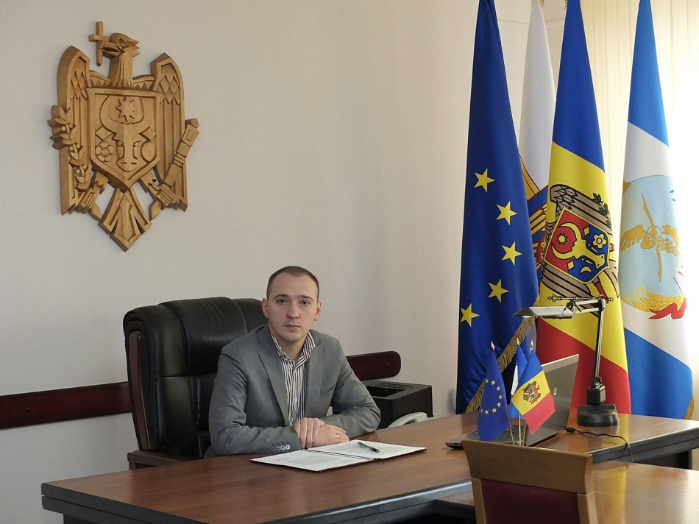
Primăria orașului Stăuceni, municipiul Chișinău este printre primele care a organizat o ședință online cu participarea primarului și consilierilor locali. Alesul local Alexandru Vornicu explică faptul că în perioada stării de urgență, responsabilă de administrarea localității este Comisia Locală pentru Situații Excepționale. „Totuși, oamenii au votat și consilierii locali și am considerat necesar ca și ei să cunoască ce preocupări avem."
În cadrul ședinței online, primarul a prezentat un raport de activitate și a solicitat opinia consilierilor în ceea ce privește gestionarea situației epidemiologice din Stăuceni. Totodată, unul dintre consilierii locali din oraș este medic epidemiolog, la această etapă fiind în prima linie în lupta cu COVID-19. Medicul le-a recomandat reprezentanților APL unele acțiuni pe care ar trebui să întreprindă în această situație de criză. „A fost o ședință informativă-consultativă, nu putem vorbi despre caracterul oficial al acesteia. Pe lângă situația epidemiologică, am discutat despre toate proiectele care sunt în derulare în localitate și am primit acceptul consilierilor pentru a continua lucrările. Astfel m-am convins că ceea ce fac este corect", a afirmat Alexandru Vornicu.
Alesul local a menționat că procesul de organizare a ședinței online nu a fost complicat. „Am îndrumat consilierii la telefon cum să instaleze aplicația și cum să se conecteze. Pentru prima dată am făcut acest efort iar partea bună este că am avut o ședință lucrativă." Alexandru Vornicu este de părere că această practică va fi utilizată și atunci când lucrurile vor reveni la normalitate deoarece întrunirile online ar putea fi organizate mai des decât cele când e nevoie de prezența mai multor oameni într-un anumit loc.
Cu toate acestea, primarul de Stăuceni consideră că ședințele online ar trebui să aibă legalitate. „Avem proiecte care trebuie examinate în cadrul Consiliului local. În caz de extremă necesitate ne vom întruni într-un spațiu mai mare, păstrând distanța socială. Cred totuși că autoritățile centrale ar trebui să adopte o decizie prin care să ofere forță juridică ședințelor online ale Consiliilor locale, cu condiția ca înregistrările video să fie expediate Cancelariei de Stat și să constituie o dovadă a fiecărui vot pentru sau împotriva unui sau altui proiect de decizie."
Despre proiectele care sunt în derulare în Stăuceni, primarul spune că se execută acelea care au fost licitate până la instituirea stării de urgență și a amintit că lucrările de construcție sunt permise de către Comisia Națională pentru Situații Excepționale „La ora actuală nu inițiem nicio licitație, doar executăm ceea ce ne-am asumat anterior."
În orașul Stăuceni sunt cinci cazuri confirmate cu COVID-19 și unul tratat. În încercarea de a nu admite formarea focarelor, zilnic sunt igienizate scările blocurilor locative, stațiile de așteptare și drumurile. În afară de aceasta, primăria a organizat o amplă campanie de informare a populației și, potrivit primarului, oamenii sunt responsabili.
Întrebat cu ce probleme s-a confruntat de la instituirea stării de urgență în RM, Alexandru Vornicu a afirmat că acum este mai greu de activat. „Trebuie să ne mobilizăm pentru a limita răspândirea virusului. Totodată, sunt proiecte în derulare care necesită implicare și timp." Primarul și-a exprimat speranța că în curând vom reveni la normalitate și vom activa într-un regim obișnuit.
Ana Moraru, Serviciul de Comunicare al CALM

PRIMARUL DE SÂNGEREI ARCADIE COVALIOV RISCĂ SĂ PLĂTEASCĂ AMENDĂ DE 25 000 LEI. „AU ALES SĂ NE SANCȚIONEZE SELECTIV CEEA CE ÎNSEAMNĂ CĂ EU SUNT ȚINTA"
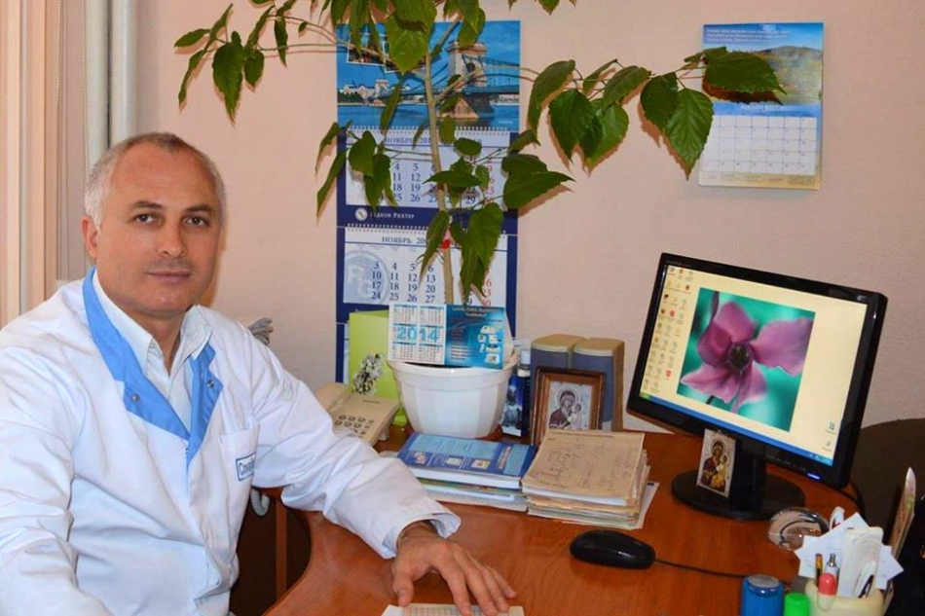
Primarul orașului Sângerei Arcadie Covaliov s-a ales cu dosar contravențional și riscă să achite amendă în valoare de 25 000 de lei. Alesul local este învinuit de faptul că la 27 martie a participat la o slujbă religioasă care depășea numărul de trei persoane și astfel ar fi încălcat nr. 6, p.2 din dispoziția Comisiei pentru Situații Excepționale a RM emisă la 26 martie.
Primarul susține că și-a dorit să întreprindă o măsură moral-spirituală antiCOVID-19, pentru ca locuitorii orașului Sângerei să se întărească prin intermediul unei rugăciuni colective. „Intenția era ca oamenii să se roage de acasă, iar doi preoți să meargă cu icoana Maicii Domnului prin oraș."
Arcadie Covaliov, care este medic de profesie și primul ales local ce a închis piața din localitate, afirmă că dispoziția emisă de Comisia pentru Situații Excepționale a RM a fost prezentată de premierul Ion Chicu în seara zilei de 26 martie. „Acest act a intrat în vigoare la 27 martie și eu nu reușisem să fac cunoștință cu el, deoarece inițial am mers la slujba religioasă (ora 7.45). Convenisem din timp cu preoții să organizăm această procesiune. Eram la distanță de cei doi preoți și am rugat o persoană să transmită live evenimentul pe o rețea de socializare pentru ca oamenii să audă rugăciunea. Pe neprins de veste a apărut și viceprimarul care era în drum spre serviciu și văzându-mă s-a apropiat." Arcadie Covaliov afirmă că la ora 9.30 a ajuns la primărie și atunci a făcut cunoștință cu dispoziția premierului. În afară de primar, dosar contravențional are viceprimarul și persoana care a filmat procesiunea religioasă, preoții nu sunt părți vizate în acest caz. „Nici nu doresc să fie amendați preoții, cred însă că acest lucru demonstrează că au ales să ne sancționeze selectiv și că eu sunt ținta."
Primarul crede că această epidemie ne demonstrează că avem o societate profund bolnavă. „Nu s-a schimbat nimic din 2005, atunci comuniștii erau la putere și am fost arestat la Bălți de același comisar de poliție. Și atunci a fost un dosar politic și constat că între timp nu s-a schimbat nimic. La putere se mențin aceeași oameni care își bat joc de acest popor dintre Nistru și Prut."
Este de menționat faptul că la inițiativa lui Arcadie Covaliov, la 7 aprilie, 15 lucrători medicali din orașul Sângerei au fost testați la COVID-19. „Primăria a procurat aceste teste de la un laborator privat din Bălți deoarece o persoană a încălcat regimul de carantină și a mers la medicul de familie, la ginecolog, la chirurg etc... Astăzi urmează să aflăm rezultatele și astfel vom ști cum procedăm în continuare." În afară de aceasta, primăria a asigurat poliția din Sângerei cu mănuși și măști, APL oferind zilnic câte zece litri de motorină și carabinierilor care atenționau populația din oraș despre necesitatea de a rămâne în case.
Timp de 24 de ore, primarul are dreptul să conteste decizia Inspectoratului de Poliție Sângerei.
Ana Moraru, Serviciul de Comunicare al CALM

BĂLCEANA, HÂNCEȘTI – DRAMA PRIMEI COMUNITĂȚI DIN REPUBLICA MOLDOVA AFECTATE DE PANDEMIE
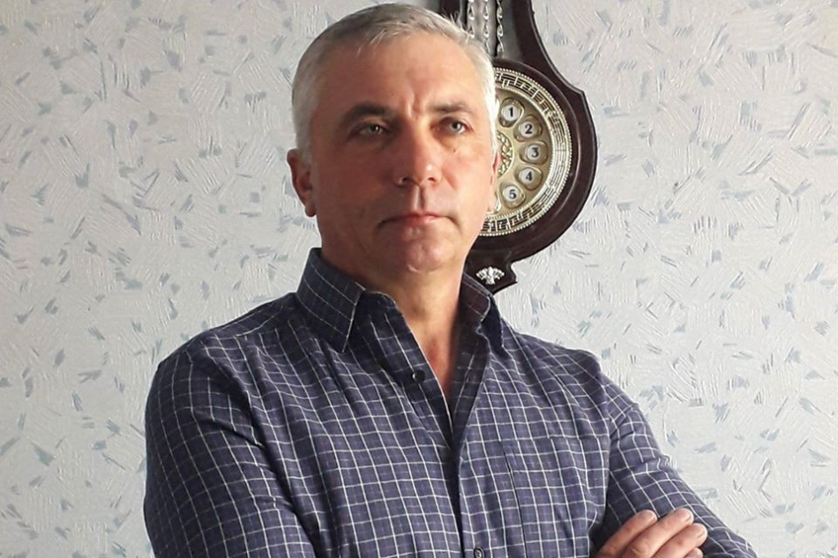
Acest articol prezintă drama prin care trec oamenii dintr-o comunitate afectată de noul coronavirus. Atât în Bălceana, cât și în majoritatea localităților, aleșii locali sunt cei care gestionează această criză. Expunându-se pericolului infectării, primarii sunt cei care readuc speranța în inimile oamenilor, prin intermediul prietenilor și a băștinașilor aflați peste hotare găsesc echipament și alte lucruri necesare comunităților lor. Primarul din Bălceana a fost nevoit să preia cadavrul femeii care a decedat de COVID-19, să găsească gropari exact în perioada când îndemna consătenii să stea acasă și chiar dacă a intrat în contact cu o persoană căreia i-a fost confirmat diagnosticul, nu a putut să rămână acasă deoarece comunitatea avea nevoie de cineva care să-i ghideze și să le spună că totul va fi bine.
Bălceana este prima localitate din Republica Moldova unde a fost instituită carantina pentru trei săptămâni. Inițial se stabilise că oamenii nu vor putea ieși din localitate 14 zile, însă în această perioadă au mai fost înregistrate cazuri de infectare cu COVID-19 și carantina a fost prelungită până la 7 aprilie. Primarul Iurie Păsat spune că mai ales primele zile au fost foarte grele atât pentru locuitori, cât și pentru el în calitate de ales local. „Nu era stabilit clar ce înseamnă acest lucru, lumea era disperată, la a patra zi de carantină a survenit decesul primei consătene diagnosticate cu coronavirus, ambulanța venea des în sat, era o situație ieșită din comun."
„Impresia noastră a fost că am rămas singuri și trebuie să ne descurcăm cum putem"
Odată cu instituirea regimului de carantină la intrarea în satul Bălceana a fost instalat un post de poliție care nu permitea locuitorilor să intre sau să iasă din sat. Un alt drum de la ieșirea din sat duce spre pădure și acolo au fost săpate tranșee pentru ca cetățenii să nu poată părăsi localitatea cu autoturismele. „Văzând că autoritățile centrale au alte probleme ne-am creat impresia că am rămas singuri și trebuie să ne descurcăm cum putem. Am făcut apel către săteni să fim uniți și să respectăm regulile stabilite. Inițial erau 10 bolnavi, apoi 11, 12 și tot creștea numărul persoanelor infectate. Toate persoanele diagnosticate au intrat în contact cu prima victimă a COVID-19. Nu apărea alt focar, astfel am înțeles că izolarea e una dintre cele mai eficiente metode." Iurie Păsat a menționat că autoritățile locale nu cunoșteau toate persoanele cu care a intrat în contact persoana care a revenit din Italia și era infectată, dar în momentul în care s-a aflat despre decesul acesteia, frica a intrat în oameni și ei singuri s-au autoizolat.
„Autoritățile ne-au trimis cadavrul și ne-au spus înhumați-l"
În momentul în care femeia infectată a decedat, primarul a fost telefonat de către directorul Agenției Naționale pentru Sănătate Publică și a fost rugat să organizeze înhumarea. „Eu îndemnam oamenii să stea izolați în case și, în același timp, autoritățile ne-au trimis cadavrul și ne-au spus înhumați-l. Dar cu cine?" Toate rudele apropiate ale victimei COVID-19 erau spitalizate și tot primarul a fost cel care a căutat groparii. „Am găsit niște oameni care au acceptat să fie gropari. O rudă de-a decedatei ne-a adus cadavrul până la intrarea în sat. De acolo am preluat noi corpul neînsuflețit și ne-am deplasat direct la cimitir. La ceremonie nu a participat nimeni, doar groparii, preotul care a citit rugăciunile necesare pentru asemenea evenimente și eu", mărturisește alesul local.
„Din acel moment, ca la orice om, a apărut și la mine frica, dar nu puteam sta izolat deoarece în localitate era o situație de criză"
Între timp, dintre cele 16 persoane infectate, patru au fost externate, printre acestea fiind și medicul care activează la Bălceana. „Am vorbit cu el, se simte bine, trebuie să mai stea izolat încă 14 zile, după care îl așteptăm la lucru. A fost dificil deoarece în această perioadă de izolare, oamenii din Bălceana au rămas și fără medic, însă în afară de acest virus, mulți acuzau și alte probleme de sănătate."
Primarul a recunoscut că intrase în contact cu medicul. „Pe 10 martie am convocat Comisia pentru Situații Excepționale și așa cum era firesc am invitat și medicul. Eram eu și secretara în momentul în care am discutat cu acesta, ceilalți membri ai Comisiei încă nu veniseră. Deși purta mască, ochii medicului erau roșii și l-am întrebat dacă nu cumva a fost și el infectat. Credea că e o simplă răceală, dar peste trei zile diagnosticul i-a fost confirmat. Din acel moment, ca la orice om, a apărut și la mine frica, dar nu puteam să mă izolez deoarece în localitate era o situație de criză."
După decesul femeii care a revenit din Italia, oamenii din Bălceana se întrebau cine e următorul, poliția mergea prin sat și îi atenționa să stea acasă, era multă panică și alesul local era convins că trebuie să intervină. „Mulți dintre consilierii la care apelam după ajutor erau în carantină. Înțelegeam perfect situația, fiecare se gândea la sănătatea lui și a familiei lui. Deoarece așa mi-a fost destinul de a fi primar, nu puteam să las oamenii din localitate și am început să întreprind măsurile care, până la urmă, au avut efecte", afirmă Iurie Păsat.
„Dacă în aceste trei săptămâni la ora 10.00 aveam 500 de apeluri și telefonul se descărca de două ori pe zi, în prima zi de după carantină am avut doar 10 apeluri până la ora 10.00."
Potrivit primarului de Bălceana, în cazul acestei epidemii nu trebuie să fim panicați și nici stresați. „Le-am amintit consătenilor că am mai trecut prin situații grele și am reușit. Cred că împreună am putut readuce speranța în inimile oamenilor."
Chiar dacă oficial în localitate nu mai este carantină, primarul a anunțat cetățenii că, de fapt, nu se schimbă nimic. „Trebuie să rămânem izolați, o singură persoană din familie să iasă atunci când acest lucru este necesar și să respectăm distanța socială, nu de un metru, dar măcar de doi. Am văzut că oamenii respectă aceste reguli, inclusiv la magazin, nu fac deplasări inutile, ies din case doar dacă au nevoie de medicamente și produse alimentare."
Alesul local consideră că partea bună a scoaterii regimului de carantină este faptul că se ia povara de pe o singură persoană. „Toate întrebările care le avea fiecare familie erau adresate doar primarului. Dacă în aceste trei săptămâni la ora 10.00 aveam 500 de apeluri și telefonul se descărca de două ori pe zi, în prima zi de după carantină am avut doar 10 apeluri până la ora 10.00."
Oamenii din Bălceana încep să-și soluționeze problemele de sine stătător. Cineva a mers să-și procure o butelie cu gaz, altul medicamente, altcineva să retragă numerar la bancomat. Regimul rămâne același, pur și simplu există puțină libertate de a intra și de a ieși din sat.
Ana Moraru, Serviciul de Comunicare al CALM

PRIMARUL COMUNEI SĂRATA VECHE, FĂLEȘTI MARIA GALIȚ: „PENTRU O BUNĂ PARTE DIN COPII ALIMENTAREA DE BAZĂ ERA ÎN CADRUL INSTITUȚIILOR DE ÎNVĂȚĂMÂNT"
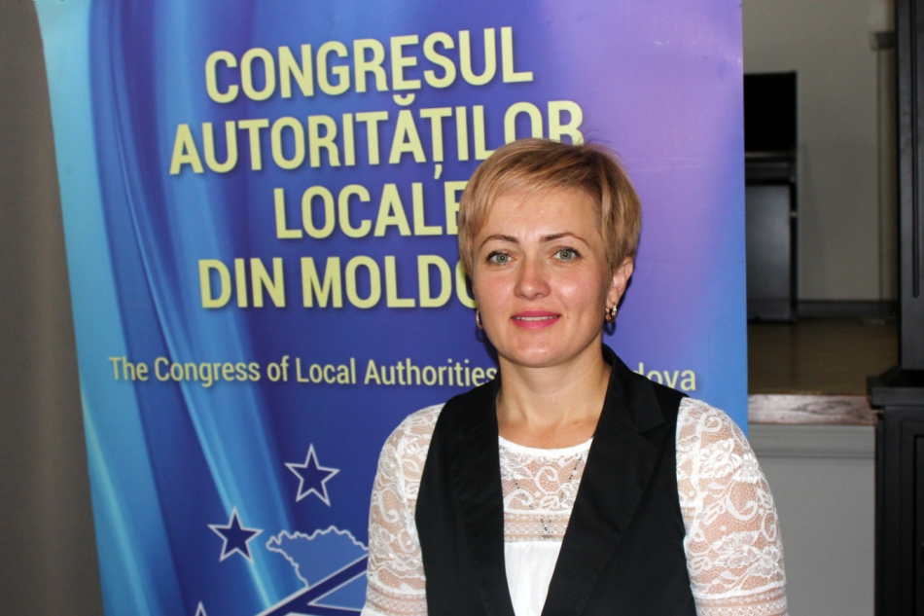
În comuna Sărata Veche din Fălești a fost confirmat primul caz de infectare cu COVID-19. Alte 163 de persoane se află în carantină la domiciliu, 51 dintre acestea au revenit de peste hotare iar 74 activează la fabrica din Fălești care produce jucării pentru ouăle „Kinder". Persoana infectată din Sărata Veche este soțul uneia dintre angajatele fabricii de jucării.
Potrivit primarului Maria Galiț, la întreprinderea din Fălești oamenii erau aduși din diverse localități ale raionului cu autobuzul. „Încă la prima ședință a Comisiei Situații Excepționale Raionale care a avut loc la 11 martie, mai mulți primari am solicitat să fie închisă fabrica. Cu toate acestea, activitatea acesteia nu putea fi sistată în baza deciziei Consiliului Raional, era nevoie de decizia Ministerului Economiei, în subordinea căreia se află toate întreprinderile cu capital mixt." Abia la 3 aprilie, după înregistrarea printre angajați a unor cazuri de îmbolnăvire cu noul coronavirus, a fost sistată temporar activitatea întreprinderii.
Primarul Maria Galiț este și ea în carantină la domiciliu. Izolarea a fost necesară după ce alesul local a ajuns la spitalul din Fălești cu pancreatită, iar la unul dintre pacienții instituției medicale a fost confirmată noua infecție.
Alesul local continuă să activeze de acasă. Telefonul și computerul sunt indispensabile în această perioadă pentru a păstra legătura cu angajații din primărie și locuitorii din Sărata Veche. „Monitorizăm situația, ținem legătura cu medicul de familie, telefonăm cetățenii și le spunem să stea acasă. Persoanele care vin de peste hotare mă contactează și le spun ce trebuie să întreprindă." În afară de aceasta, polițistul de sector le-a dat să semneze o recipisă tuturor celor care au revenit acum acasă. Astfel aceștia își asumă responsabilitatea să respecte regimul de carantină și conștientizează că altfel vor fi amendați.
Maria Galiț afirmă că administrația publică locală din Sărata Veche nu prea dispune de măști și nici nu prea știe de unde ar putea să facă rost de acestea. „Mănuși procurasem mai devreme deoarece le foloseam în grădinițe pentru dezinfectarea spațiilor."
Primarul a atras atenția că pentru o bună parte din copii din localitate, alimentarea de bază era în cadrul instituțiilor de învățământ. „Mă gândesc că acum pentru mulți dintre ei este foarte greu. Rezervele pe care le-am avut la grădiniță le-am repartizat acestor familii. Consider că banii din bugetul local destinați alimentației copiilor ar putea fi redirecționați pentru procurarea pachetelor cu produse alimentare și distribuirea acestora păturilor social-vulnerabile cu mulți copii, pentru ca ei să-și întărească imunitatea și să nu fie afectați de acest virus."
O altă problemă constatată de alesul local este inactivitatea agenților economici și riscul înregistrării pierderilor mari sau chiar a falimentului acestora. „Prin intermediul rețelelor de socializare invităm oamenii să procure marfă de la producătorii locali. Unii fac livrări la domiciliu, dar i-am avertizat să fie foarte prudenți și să respecte toate măsurile de precauție."
Ana Moraru, Serviciul de Comunicare al CALM

OLEG CIOBANU, PRIMAR DE CARAHASANI „AM CERUT INSTITUIREA REGIMULUI DE CARANTINĂ DEOARECE NU SE ȘTIE CUM VOR EVOLUA LUCRURILE"
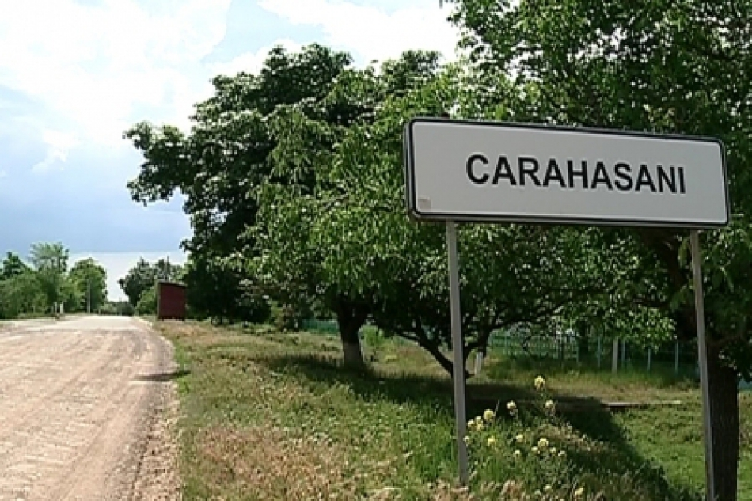
De la 1 aprilie a fost instituit regimul de carantină pentru orașele Soroca, Ștefan Vodă și satul Carahasani, raionul Ștefan Vodă. În Carahasani sunt cincisprezece persoane infectate cu noul coronavirus. Dintre acestea, cinci persoane sunt angajate ale Centrului de Sănătate. De la acestea s-au infectat și unii membri ai familiei, dar și doi consăteni care au intrat în contact cu medicii. Alte 94 de persoane sunt izolate la domiciliu. În ultima perioadă de timp, doar trei persoane au revenit în Carahasani și în câteva zile acestora le va expira termenul de autoizolare.
Primarul de Carahasani Oleg Ciobanu explică faptul că regimul de carantină presupune niște reguli stricte de ieșire și intrare în localitate, limitarea deplasării cetățenilor fără un anumit scop și este asigurat de către Ministerul de Interne. „Autoritatea Publică Locală din Carahasani a expediat Comisiei Naționale pentru Situații Excepționale un demers în care a cerut instituirea acestui regim de carantină. Consilierii și cetățenii au venit cu această inițiativă pentru a stopa răspândirea infecției deoarece nu se știe câte persoane au intrat în contact cu medicii și nici cum vor evolua lucrurile."
Astfel, la intrarea în sat acum sunt militari care permit să intre sau să iasă agenților economici care asigură magazinele cu produse sau prestează alte servicii necesare.
Potrivit alesului local, medicul de familie din satul Antonești oferă consultații la telefon locuitorilor din Carahasani.
„Lucrările în câmp nu se sistează, dar oamenii sunt îndemnați să nu muncească în grup. Încercăm să creăm condiții pentru realizarea lucrărilor agricole. În afară de aceasta, o altă preocupare a noastră este ca persoanele social-vulnerabile să nu rămână fără suport", menționează Oleg Ciobanu. Primarul spune că în acest proces se implică agenți economici, asociația băștinașilor din localitate etc.
„Acest pericol îi vom putea trece doar atunci când vom conștientiza că trebuie să ne protejăm și ne vom abține de la întâlnirile în grup, vizitarea rudelor, prietenilor etc. Trebuie să fim precauți o anumită perioadă de timp și să ne autoizolăm. Posibil că toate aceste acțiuni de prevenire trebuiau întreprinse încă atunci când în RM nu erau înregistrate cazuri de infectare cu coronavirus. Cunosc persoane care din momentul în care au văzut primele informații la TV despre acest pericol au încetat să se mai întâlnească cu rude și prieteni. Alții însă nu au luat în serios acest avertisment. Până la urmă, totul depinde de responsabilitatea fiecăruia dintre noi."
Ana Moraru, Serviciul de Comunicare al CALM

PRIMARUL ORAȘULUI SÂNGERA VALERIU POPA: „SPERĂM SĂ SE ÎNȚELEAGĂ CĂ CETĂȚENII POT SĂ NE AJUTE DOAR DACĂ STAU ACASĂ"
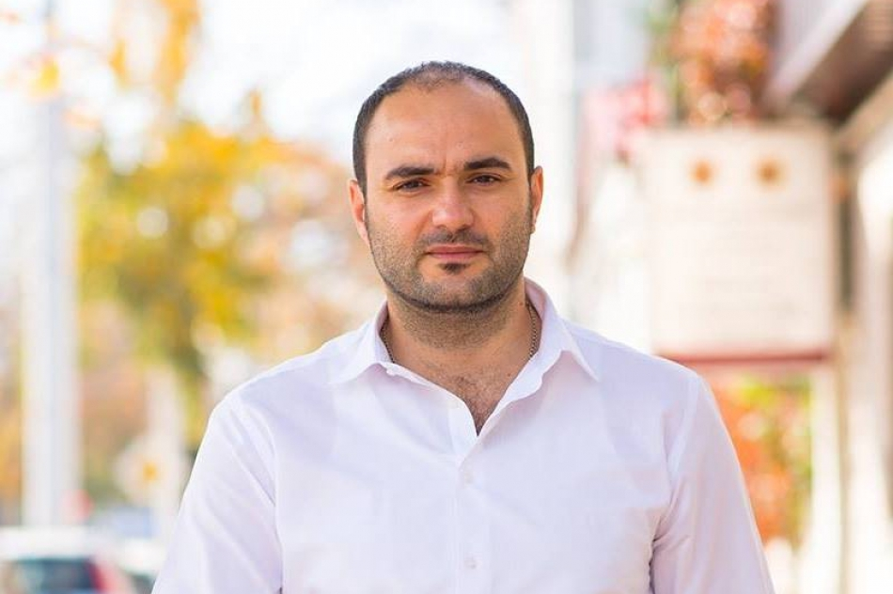
Șase persoane din orașul Sângera sunt infectate cu noul coronavirus. După confirmarea celui dea-l doilea caz la un asistent medical, Centrul de Sănătate din localitate a fost închis, iar cei 24 de angajați ai instituției se află în carantină. Centrul de Sănătate din Revaca (localitate ce intră în componența orașului Sângera), de asemenea a fost închis, după ce patru angajați au fost nevoiți să se izoleze la domiciliu. La 8 aprilie, în cazul în care nu vor fi confirmate noi cazuri de COVID-19, aceste două Centre ar putea să-și reia activitatea.
Primarul orașului Sângera Valeriu Popa spune că au fost făcute publice numerele medicilor de familie care sunt în carantină, astfel încât cetățenii să poată primi consultații la telefon. „De asemenea, oamenii pot merge la Centrul de Sănătate din Dobrogea (a treia localitate din componența orașului), la Centrele Medicilor de Familie din sectorul Botanica al municipiului Chișinău sau să apeleze la Serviciul 112." Potrivit alesului local, deocamdată nu au existat plângeri din partea cetățenilor că nu ar putea beneficia de servicii medicale.
Valeriu Popa a afirmat că primăria a procurat de la patru agenți economici măști și alt echipament necesar de protecție. „Am discutat și cu alți primari și am înțeles că toți au aceeași problemă, măștile sunt foarte greu de găsit, mai ales cele mai calitative. Acum avem peste o mie de perechi de mănuși, circa 700-800 de măști, dar și de dezinfectant. Din momentul în care medicii de familie vor ieși la serviciu, stocurile noastre vor ajunge pentru circa 10 zile și nu știu de unde să procurăm alt echipament de acest fel." În alt context, primarul a confirmat că deși toate Centrele de Sănătate din RM sunt finanțate direct din bugetul de stat, „dacă personalul medical ne spune că nu are măști, de exemplu, noi nu putem să nu ajutăm".
Deoarece în această perioadă de pandemie consilierii locali nu se pot întruni, Comisia pentru Situații Excepționale este cea care poate adopta anumite decizii. „Ne-am întrunit în cadrul acestei Comisii și am alocat o anumită sumă de bani din Fondul de rezervă pentru necesitățile ce apar."
În afară de banii din bugetul local, în Sângera a fost lansată o campanie de colectare a fondurilor pentru combaterea răspândirii infecției. Până în acest moment s-au acumulat circa 16000 lei. Acești bani vor fi redirecționați pentru procurarea echipamentului pentru medici dar și pentru păturile social-vulnerabile. „Mulți oameni au rămas în această perioadă fără niciun fel de venit și vrem să ne asigurăm că vom putea să-i ajutăm. Deja am inițiat campania „Fii voluntar" în cadrul căreia s-au implicat circa 20 de oameni. Am rugat să ne telefoneze cei care au nevoie de ajutor. De asemenea, am făcut apel ca cetățeni să se intereseze dacă vecinii lor mai în vârstă au nevoie de alimente sau alt suport. Astfel, în decurs de 3 zile am ajuns la 30-35 de persoane."
În această perioadă, primăria orașului Sângera dezinfectează cele mai aglomerate locuri publice. Toate terenurile de joacă au fost izolate. Primăria a realizat spoturi video în care îndeamnă oamenii să stea acasă. „Zilnic informăm cetățenii despre situația actuală din Sângera, îi îndemnăm să respecte deciziile instituțiilor locale și centrale. Astfel ne dorim să se înțeleagă că cetățenii pot să ne ajute doar dacă stau acasă."
Ana Moraru, Serviciul de Comunicare al CALM

VALENTIN GUȚAN: „DE FIECARE DATĂ CÂND IES DIN CASĂ SPER CĂ TOTUL VA FI BINE”
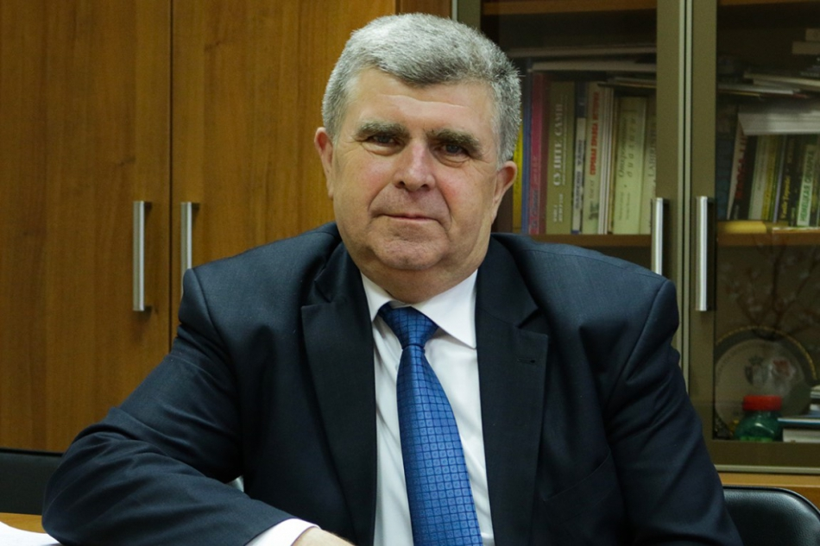
Din orașul Cricova este primul medic din R. Moldova care a fost răpus de infecția COVID-19. Ecaterina Litvinschi activa în cadrul asistenței medicale de urgență în această suburbie a capitalei și alături de alți colegi a fost infectată, cel mai probabil, în urma unei vizite la un pacient. Din cele cinci cazuri de coronavirus de tip nou confirmate în Cricova, patru persoane locuiau în același bloc locativ. Astfel, toți locuitorii acestui bloc au fost plasați în carantină pentru o perioadă de două săptămâni.
Primarul Valentin Guțan a afirmat că deocamdată nu există alte persoane infectate în orașul Cricova. „Zilnic crește numărul celor care revin acasă de peste hotarele țării. La 1 aprilie la Cricova reveniseră 164 de persoane, informațiile cu datele acestora le-am primit de la Poliția de Frontieră. Până la această dată, pentru 89 de cetățeni a trecut perioada de autoizolare. Datele din formularele completate la frontieră ajung timp de o zi la Centrul de Sănătate din orașul nostru. Atunci când intră în țară, persoanele își asumă obligația de a respecta regimul de autoizolare.” Primarul constată, cu regret, că nu toți cetățenii sunt foarte disciplinați și nu conștientizează seriozitatea situației în care ne aflăm. „De exemplu, zilele trecute au fost întocmite două procese verbale cu amendă în valoare a câte 22 500 lei în cazul a două persoane care au decis să nu respecte acest regim.” Totuși, Valentin Guțan menționează că în momentul în care s-a aflat despre decesul medicului Ecaterina Litvinschi, majoritatea locuitorilor au înțeles cât de gravă este situația.
Despre blocul locativ din care oamenii nu au voie să iasă timp de două săptămâni, Valentin Guțan a afirmat că de la bun început s-a stabilit ca aceștia să apeleze la asistenții sociali, prin intermediul primăriei, în cazul în care nu are cine să le aducă produse de primă necesitate. „Pungile cu alimente sunt aduse până în fața blocului după care oamenii coboară. Am văzut că unii locuitori ingenioși de la etajele superioare coborau câte o funie pe geam, agățau de ea pachetele și astfel le ridicau.”
Primarul susține că locuitorii acestui bloc locativ au o atitudine responsabilă față de ceea ce se întâmplă în această perioadă. „Până pe patru aprilie vor mai fi în izolare, dacă până atunci nu se schimbă nimic.”
Potrivit primarului orașului Cricova, în această perioadă autoritățile publice locale au grijă să dezinfecteze locurile publice, străzile principale, intrările în blocurile locative, a căilor de acces spre acestea, asigură tot ce este necesar pentru ca Regia Comunală și Centrul de Sănătate să poată activa.
În afară de aceasta, a fost lansată o inițiativă pentru ca locuitorii orașului Cricova, la dorință, să aloce salariul pentru o zi de muncă în vederea combaterii coronavirusului, unii manifestându-și intenția de a dona chiar și salariul integral.
Întrebat cum se protejează primarul în această perioadă, în condițiile în care intră în contact cu mai mulți oameni, Valentin Guțan a răspuns: „De fiecare dată când ies din casă sper că totul va fi bine. Folosesc masca, mănușile dezinfectantul, la fel ca toți cetățenii. În afară de pericolul infectării cu acest virus, există și responsabilitatea față de cetățenii localității noastre.”
Ana Moraru, Serviciul de Comunicare al CALM

ALEXANDRU BUJOREAN: MĂ TEM CĂ VOM AJUNGE ÎN SITUAȚIA ÎN CARE NU NUMĂRUL DE PATURI ÎN SPITALE VA FI PROBLEMA, CI NUMĂRUL DE MEDICI
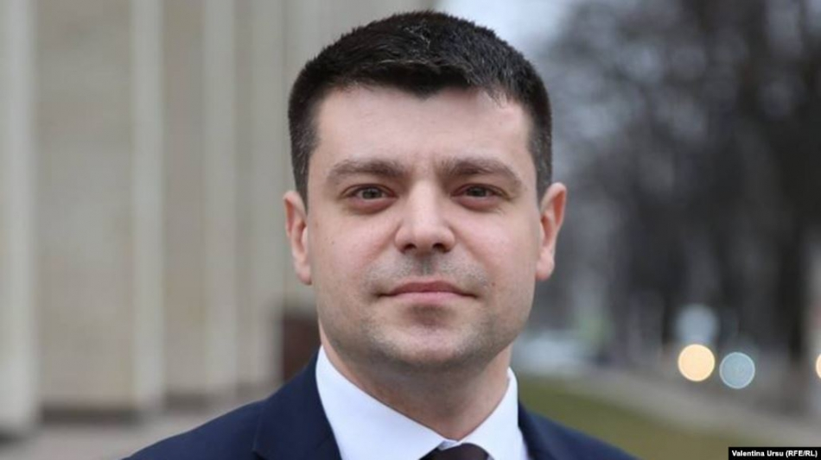
Este o perioadă foarte grea pentru administrațiile locale care în paralel cu lupta împotriva pandemiei COVID-19 trebuie să gestioneze și crizele apărute în plan economic și social.
Primarul din Leova, Alexandru Bujorean spune că nu are nici un caz cu coronavirus în oraș și speră ca bunul Dumnezeu să îi ajute să rămână așa situația.
Alexandru Bujorean: „Fiecare primar, fiecare ales local, indiferent că e consilier, președinte de raion este conștient de situația dramatică în care ne-am pomenit noi ca și lumea întreagă și, implicit, sistemul nostru medical. De aceea am hotărât să nu învinuim dreapta sau stânga, pe cei de sus sau pe cei de jos și să acționăm cu forțele proprii. Spre exemplu, în orașul Leova și în raionul Leova, în general, încercăm să susținem cadrele medicale, angajații din spitalul raional, din Centrul de sănătate publică, din medicina de urgență, de la secția de internare cu minimumul care reușim. Am lansat o campanie de colectare de fonduri, am colectat niște resurse, inclusiv de la întreprinderile din oraș și am venit cu un minim suport.”
Europa Liberă: Ați antrenat și localnicii din diasporă, așa înțeleg, da?
Alexandru Bujorean: „Da, și ne bucurăm că au fost destul de receptivi, aproximativ 70 de persoane au făcut donații, am reușit să achiziționăm măști, echipamente de protecție, dezinfectanți și o bună parte din ele merg la instituțiile medicale, dar suplimentar, începând cu ziua de astăzi, vom livra la peste 70 de familii socialmente vulnerabile din orașul Leova și alimente, pentru că avem persoane izolate la domiciliu fără minime resurse, fără rude apropiate și ne gândim în primul rând la ei, cum vor suporta ei consecințele acestei pandemii.”
Europa Liberă: Întreprinderile care sunt subordonate primăriei - „Apă-Canal”, salubritate etc. - cum se descurcă?
Dacă rămânem și fără apă și servicii de salubritate în aceste timpuri, e delicat
Alexandru Bujorean: „Noi nu putem sista activitatea serviciilor comunale și de aprovizionare cu apă, de aceea lucrează într-un regim special aceste întreprinderi. Am convenit împreună cu administrațiile acestor întreprinderi ca să eșalonăm achitarea serviciilor în orașul Leova până la finele lunii mai, de asemenea discutăm posibilitatea ca anumite servicii să fie periodic cumva oferite cetățenilor, adică dacă colectarea gunoiului în prezent are loc zilnic, examinăm posibilitatea ca în următoarele săptămâni să aibă loc o dată la 2-3 zile, pentru că expunem unui risc direct și angajații acestor întreprinderi.
Spre regretul nostru, nu am identificat încă o posibilitate bugetară de a compensa cumva populației aceste cheltuieli, pentru că întreprinderile au bugetul pe care îl au și nu cred că trebuie să punem sub risc de falimentare aceste întreprinderi, pentru că, dacă mai rămânem și fără apă și servicii de salubritate în aceste timpuri, e delicat.”
Europa Liberă: Lăsați să se înțeleagă că unii locuitori nu ar putea să-și achite facturile și atunci s-ar crea un gol financiar la aceste întreprinderi și nu ar putea să activeze?
Alexandru Bujorean: „Evident, evident, va trebui să ne gândim împreună și cu colegii de la Asistența socială și, în general, cred că trebuie elaborată o politică la nivel național cum populației i se vor compensa inclusiv cheltuielile pentru serviciile comunale. Și am văzut, cel puțin declarativ, că unele compensări au fost promise, acel salariu minim de 2.700 și ceva de lei ar trebui să-l primească inclusiv cei fără un loc de muncă stabil, dar să vedem în practică cum va avea loc acest lucru.”
Europa Liberă: E mare acest segment al populației care ar fi în dificultate într-atât încât să nu-și poate achita factura pentru utilități?
Alexandru Bujorean: „Suntem o țară care se află într-un proces continuu de îmbătrânire și, cu regret, în localitățile rurale, inclusiv în orașul Leova au rămas mulți cu venituri reduse, cu pensii mici și evident că, în primul rând, de aceste categorii ale populației trebuie să avem grijă acum. Și în mare parte și vârsta lor este exact aceea care prevede cel mai mare risc de infectare.”
Europa Liberă: Din orașul Leova câtă lume ar fi peste hotare și dacă cineva din cei plecați au reușit să se întoarcă și cum reușiți să-i mențineți în izolare dacă sunt reveniți acasă?
Suntem pregătiți pentru cele mai pesimiste scenarii.
Alexandru Bujorean: „La momentul de față avem aproximativ 60 de persoane care se află în carantină la domiciliu, sunt monitorizați zilnic de către medicii de familie, de către inspectorii de poliție, noi îi monitorizăm. Avem listele lor, adică avem grijă ca să fie respectate toate cerințele și dispozițiile Comisiei de sănătate publică și situații excepționale. Evident, admitem probabilitatea, chiar astăzi am discutat cu directorul spitalului raional că mai devreme sau mai târziu vom avea și la Leova cazuri de infectare. Actualmente avem doar la nivel de raion un singur caz, în oraș încă nu avem, slavă Domnului, niciun caz, dar suntem pregătiți pentru cele mai pesimiste scenarii.”
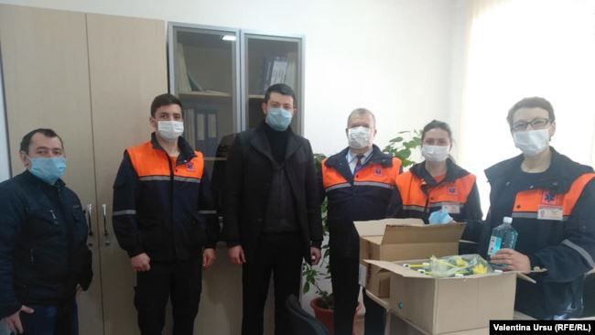
Europa Liberă: Cât de conștientă totuși este lumea că trebuie să respecte cerințele și pe care autoritățile le amintesc în fiecare zi, și medicii de familie recomandă foarte multe sfaturi pentru populație cum ar trebui să se protejeze? E conștientă lumea că nu trebuie să iasă în stradă, că nu trebuie să se adune mai mult de 4-5 persoane?
Alexandru Bujorean: „Percepția generală a populației încă nu este aceea care ar trebui să fie, încă nu toți au conștientizat riscul acestei infectări și probabil nivelul de percepție și de responsabilitate va crește doar atunci când, să nu dea Domnul, vor începe să se infecteze cineva din apropiați sau cineva din cei pe care îi cunoaștem sau cu care interacționăm zilnic. La nivel de orașul Leova, pe care am onoarea să-l administrez, vreau să vă spun că populația în mare parte și-a limitat circulația, dar totuși nu toți. Cu regret, am văzut și cazuri în care concetățeni de-ai noștri reveniți de peste hotare nu respectau regimul de carantină și i-am atenționat, am informat inclusiv organele de resort pentru ca să-i responsabilizăm. Nu aș vrea să ajungem în situația în care să fie aplicate acele sancțiuni legale prevăzute, amenzi ș.a., dar populația și fiecare cetățean în parte trebuie să fie conștient de faptul că nimeni nu este asigurat de faptul că este infectat, că este purtător sau că poate infecta pe alții.”
Europa Liberă: Panică nu există în rândul populației, lumea e calmă, autoritățile promit să mențină sub control prețurile la alimente, să nu-și facă provizii în exces? Sunt asigurate magazinele cu de toate la Leova?
Alexandru Bujorean: „Chiar săptămâna precedentă împreună cu colegii din Primăria Leova am ieșit toți la analiza prețurilor de la cele mai mici, medii până la cele maximale, nu am semnalizat cazuri de creștere în exces a anumitor prețuri la anumite produse, dar interacționăm și ținem legătura inclusiv cu colegii de la Inspectoratul Fiscal din Leova și dacă vom depista astfel de cazuri, evident că le vom semnala.”
Europa Liberă: Ce sugestii aveți pentru puterea centrală, pentru guvernare?
Alexandru Bujorean: „Administrația și conducerea națională trebuie să aibă grijă în aceste zile, în primul și în primul rând, de medici, de susținerea la maximum a sistemului medical, pentru că, dacă cedează sistemul medical, nicio instituție în stat practic nu-și mai are rostul. Noi ca și administrație locală, națională suntem și noi cumva în prima linie, dar nu noi contactăm zilnic cu pacienții. Avem mii de concetățeni care revin de peste hotare. Eu personal cunosc persoane care au studii medicale și au revenit acasă, aceste persoane trebuie să treacă o anumită specializare rapidă de vreo săptămână, să fie motivați serios, pentru că ei revin acasă și nu au un loc de muncă și să fie antrenați în lupta contra acestei epidemii, pentru că mă tem că vom ajunge în situația în care nu numărul de paturi în spitale va fi problema, dar numărul de medici.”
Sursa: moldova.europalibera.org

PROIECTUL DE LEGE PENTRU RATIFICAREA CONTRACTULUI DE FINANȚARE ÎNTRE REPUBLICA MOLDOVA ȘI BANCA EUROPEANĂ DE INVESTIȚII A FOST APROBAT DE GUVERN

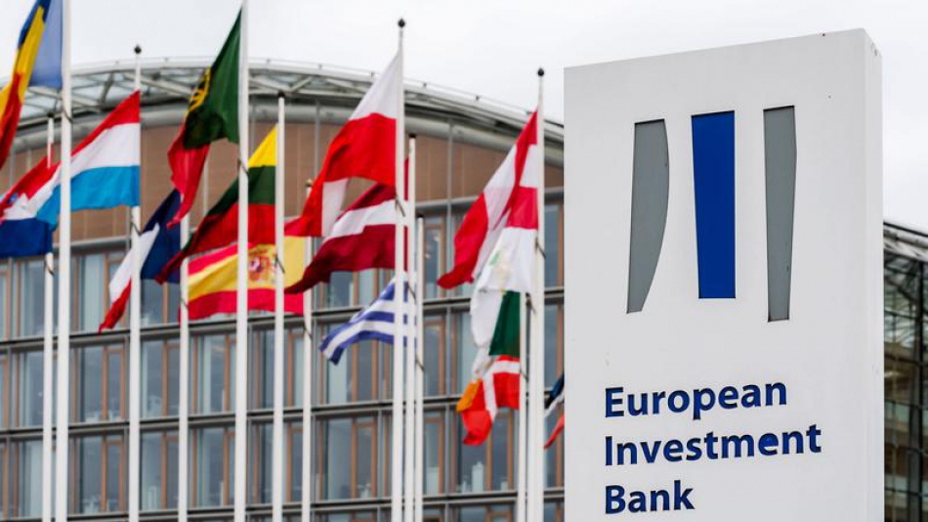
Cabinetul de miniștri a aprobat, vineri, 10 aprilie 2020, proiectul de lege pentru ratificarea contractului de finanțare între Republica Moldova și Banca Europeană de Investiții privind implementarea proiectului ,,Deșeuri solide în Republica Moldova''.
Contractul reprezintă un împrumut-cadru pentru acordarea suportului în implementarea Strategiei naționale de gestionare a deșeurilor solide, în valoare totală de 100 milioane de euro, prima tranșă a împrumutului fiind în valoare de 25 mln. de euro.
Ratificarea Contractului de Finanțare va permite inițierea procesului de accesare a finanțării pentru dezvoltarea infrastructurii de management al deșeurilor conform standardelor UE, care prevede construcția poligoanelor de depozitare a deșeurilor, stațiilor de transfer, de sortare și compostare a deșeurilor biodegradabile, inclusiv , alte facilități ca parte a sistemului integrat de management al deșeurilor, în scopul asigurării populației cu servicii moderne la nivel regional și soluționării problemelor de mediu.
Suportul financiar va contribui la crearea unei infrastructuri moderne de management integrat al deșeuriror, axat pe economia circulară în scopul reîntoarcerii în circuitul economic a deșeurilor care pot crea o piață a materiei prime secundare pentru Republica Moldova (sortarea pe fracții a deșeurilor recicrabile), inclusiv și creșterea economiei nalionale ca urmare a dezvoltării sectorurui de reciclare și valorificare a deșeurilor, care va conduce la creșterea nivelului calitații factorilor de mediu (apelor subterane și de suprafața, a solului și aerului), inclusiv și calității vieții populaiței ca umare a lichidării gunoiștilor neautorizate și dezvoltării serviciilor echitabile pentru colectarea deșeurilor la nivel regional.
Investițiile primei tranșe for fi orientate în Regiunile de Management al Deșeurilor nr.1, 5 și 8 (RMD 1 - Cantemir, Cahul, Taraclia, Comrat; RMD 5 - Ungheni, Nisporeni, Călărași; RMD 8 - Briceni, Ocnița, Edineț, Dondușeni) din cele 8 RMD care sunt pregătite pentru lansarea proiectelor de infrastructură de management al deșeurilor. Pentru prima etapă ca proiect pilot a fost selectată RMD 5 - Ungheni, Nisporeni, Călărași, pentru demararea acțiunilor de pregătire a platformei pentru accesarea investiției.
Notă: Contractul de Finanțare între Republica Moldova și Banca Europeană de Investiții privind implementarea proiectului ,,Deșeuri solide în Republica Moldova" a fost semnat în octombrie 2019 (H.G. nr. 475 din 18 octombrie 2019). Ratificarea împrumutului-cadru va oferi și componenta de grant, care va fi acoperită din contul granturilor din partea altor donatori externi, concomitent va fi reflectat în bugetul de stat începând cu anul 2021.
Sursa: adrsud.md

AUTORITĂŢILE LOCALE ŞI POLIŢIA COLABOREAZĂ CU POŞTAŞII PENTRU A DISTRIBUI PENSIILE
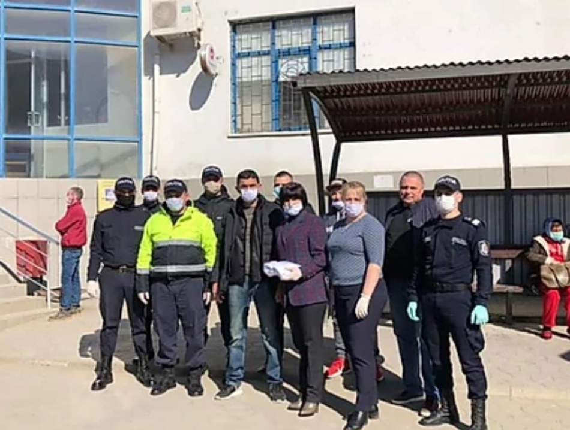
La începutul săptămânii curente, la iniţiativa primarului municipiului Hânceşti, Alexandru Botnari, toate mijloacele de transport ale primăriei au fost mobilizate pentru ca, în colaborare cu Centrul de Poştă Hânceşti, pensia pentru pensionarii din municipiu să fie repartizată cât mai rapid. De asemenea, aceştia au primit măşti şi soluţii dezinfectante.
Acţiunea a implicat poştaşii OP Hânceşti şi reprezentanţii Inspectoratului de Poliţie Hânceşti, care i-au însoţit pe aceştia la domiciliile pensionarilor, care nu mai sunt nevoiţi să stea în rând la oficiul poştal pentru a-şi ridica plăţile sociale. „În municipiul Hânceşti avem peste 1700 de pensionari, majoritatea dintre care sunt nevoiţi în condiţiile de carantină să se deplaseze la oficiul poştal pentru a primi pensia. De aceea, administraţia locală a hotărât să pună la dispoziţia Centrului de poştă 4 unităţi de transport, pentru a ajunge mai rapid la pensionarii cei mai vulnerabili” – a menţionat pentru CURIER primarul Alexandru Botnari, care a ţinut să aducă un mesaj de recunoştinţă pentru buna colaborare şi mobilizare a lucrătorilor directorului Centrului de Poştă (OP) Hânceşti, Raisa Scai, şi comisarului raionului, Alexandru Cuciuc. Astfel, din partea administraţiei oraşului, pensionarilor le-au fost repartizate şi 300 de măşti de protecţie şi 300 de geluri şi soluţii dezinfectate, 100 de măşti şi soluţii dezinfectate fiind oferite poştaşilor şi lucrătorilor Centrului de Poştă, care se expun zilnic riscului de a se infecta, intrând în contact cu multe persoane atunci când îi deservesc. Suma alocată pentru achiziţionarea măştilor şi dezinfectanţilor, potrivit primarului, este de cca 20 mii lei.
Şefa OP Hânceşti, Raisa Scai, a menţionat că poştaşii se află, la rândul lor, în prima linie de activitate, fiind prezenţi zi de zi la serviciu şi în localităţile cu regim de carantină, străduindu-se să deservească beneficiarilor la timp pensiile şi alocaţiile sociale, cu riscul propriei sănătăţi. Dânsa a menţionat că, deşi de obicei, pensionarii primesc pensiile până la data de 23 a lunii, Centrul de Poştă în comun cu oficiile poştale din teritoriu s-au organizat în aşa fel încât poştaşii să distribuie plăţile sociale pe parcursul săptămânii curente, până în ziua de vineri, ceea ce înseamnă o antrenare maximă a efectivelor oficiilor poştale.
„În raionul Hânceşti, în cadrul Centrului de Poştă activează peste 80 de poştaşi cu sarcina de a deservi populaţia raionului. Ei
sunt nişte oameni foarte harnici, receptivi şi înţelegători. Dacă ne referim la munca poştaşului în ziua de azi, putem spune că aceste persoane sunt foarte curajoase, nu au căzut pradă fricii şi încercărilor grele la care suntem supuşi. Dimpotrivă, ei activează cu mai multă dăruire, cu mai mult spor, într-un ritm mai accelerat, pentru a distribui cât mai repede pensia la domiciliu. Angajaţii Centrului de Poştă Hânceşti activează azi sub sloganul „Poşta lucrează pentru voi, voi staţi acasă pentru noi”. Deci, rugăm toţi pensionarii şi beneficiarii de servicii poştale să se conformeze cerinţelor pentru siguranţa lor. E de menţionat faptul că, la moment, poştaşii au distribuit pensia la domiciliu beneficiarilor din raion deja în proporţie de 80-90%, efectuând o muncă foarte grea, în ritm accelerat, în condiţii dificile. În acest context, ţinem să aducem mulţumiri tuturor angajaţilor Centrului de Poştă Hânceşti pentru munca depusă, să le dorim sănătate şi noi puteri. Iar locuitorilor raionului, care sunt în căutarea unui loc de muncă, iubesc oamenii, îi îndemn să se alăture angajaţilor CP Hânceşti. Este demn de remarcat că CP Hânceşti se bucură de un sprijin enorm din partea autorităţilor locale şi poliţiei în ceea ce priveşte siguranţa poştaşilor. Mulţumim Inspectoratului de Poliţie şi primarilor pentru colaborare” – a menţionat în încheiere, Raisa Scai.
Elena ZAIŢEV
Sursa: www.curierul.md

